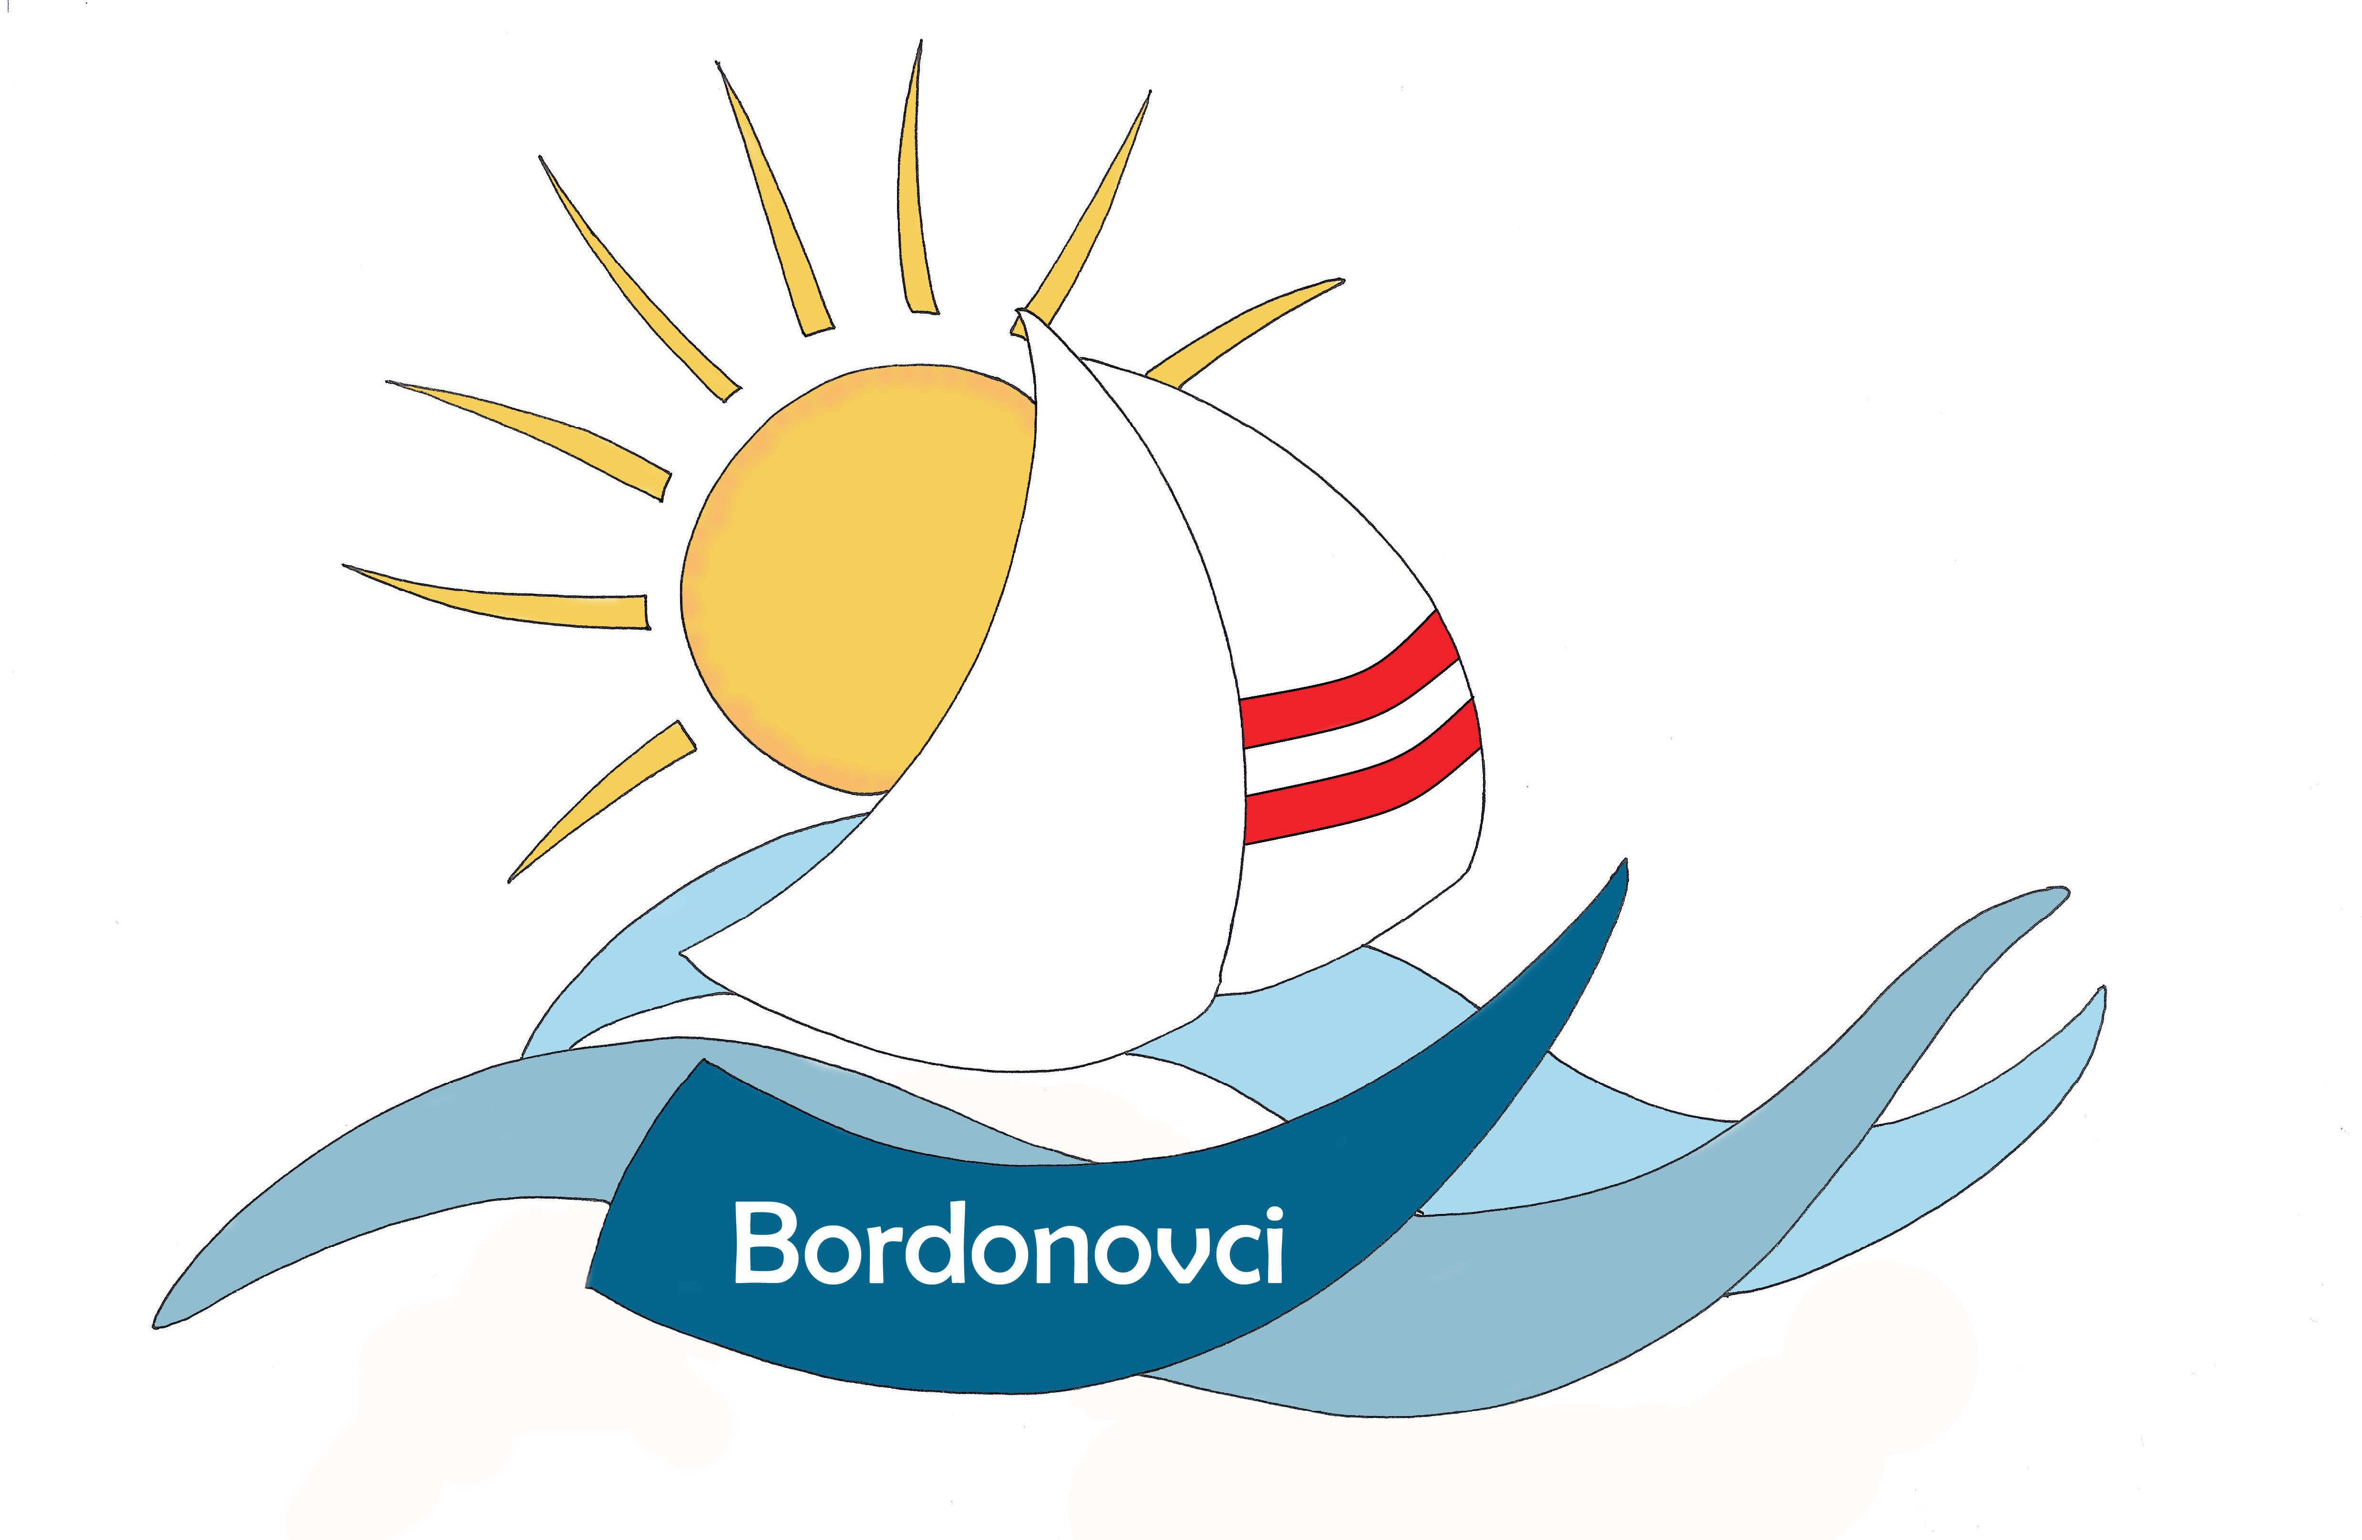

OSNOVNA ŠOLA DUŠANA BORDONA SEMEDELA – KOPER

SCUOLA ELEMENTARE DUŠAN BORDON SEMEDELLA - CAPODISTRIA

Rozmanova 21/ a, 6000 KOPER

Via Rozman 21/ a, 6000 CAPODISTRIA

Tel ./Fax.: 05/6276-077, (05) 6271-431

Koper, 7. 10. 2020

Dragi učenci,
ker se število okužb dnevno povečuje, ponovno naprošam vse vas, da se držite in upoštevate zaščitne ukrepe za omejitev širjenja virusa.
Nosimo maske, tam, kjer je to nujno in potrebno (ko smo v mešanih skupinah, na hodnikih, v skupnih prostorih na šoli), umivajmo oz. razkužujmo si roke in pazimo na varnostno razdaljo. Rekreativne odmore preživljajmo tako, kot je določeno, na za to določenih mestih in upoštevajmo vsa navodila učiteljev in drugih zaposlenih na šoli.
Ne želimo si zapirati šole, zato vsi poskrbimo, da do tega ne bo prišlo.

Spoštovani starši,
prosimo vas, da otroke spodbujate k upoštevanju zaščitnih ukrepov, saj bomo le tako lahko poskrbeli, da bomo vsi ostali zdravi in ne bomo zapirali šole.
Naprošamo vas tudi, da v šolo pošljete le zdravega otroka.
To je pomembno za zdravje vseh učencev in tudi zaposlenih in seveda tudi zdravje vas in vaših družin.
Ravnateljica šole
Vesna Lavriša

